2021 Truck Innovation Award - co to
2021 Truck Innovation Award To corocznie przyznawana nagroda dla najlepszych ciężarówek. Więcej o niej dowiesz się w tym artykule.

2021 Truck Innovation Award, czyli jedna z najważniejszych nagród przyznawanych każdego roku ciężarówkom, które są bardzo innowacyjne i przyszłościowe. Szczególny nacisk kładziony jest na osiągi, użyteczność, oszczędność środków na na przykład paliwo, a także na ekologię, czyli zwrócenie uwagi przez projektantów na aspekt ochrony środowiska i wprowadzenie jej w życie w ciężarówce przeznaczonej do komercyjnego transportu towarów.
2021 Truck Innovation Award - co znaczy?
Każda ciężarówka, która uzyskała nagrodę 2021 Truck Innovation Award daje pewność świetnych osiągów, oszczędności i innowacyjnego, a zarazem ekologicznego podejścia do przewozu towarów. Nagroda taka gwarantuje, że po zakupie danego ciągnika do swojej floty można nie tylko dodać na swoją stronę informację o posiadaniu właśnie takiej maszyny, a także można również pochwalić się ekologicznym podejściem do środowiska. Takie ciężarówki nie tylko dają taką możliwość, ale również zapewniają takiej same osiągi jak inne maszyny - również te z silnikami wysoko sprężynowymi, a zarazem pozwalają na często bardzo dużą oszczędność na na przykład paliwie i eksploatacji.

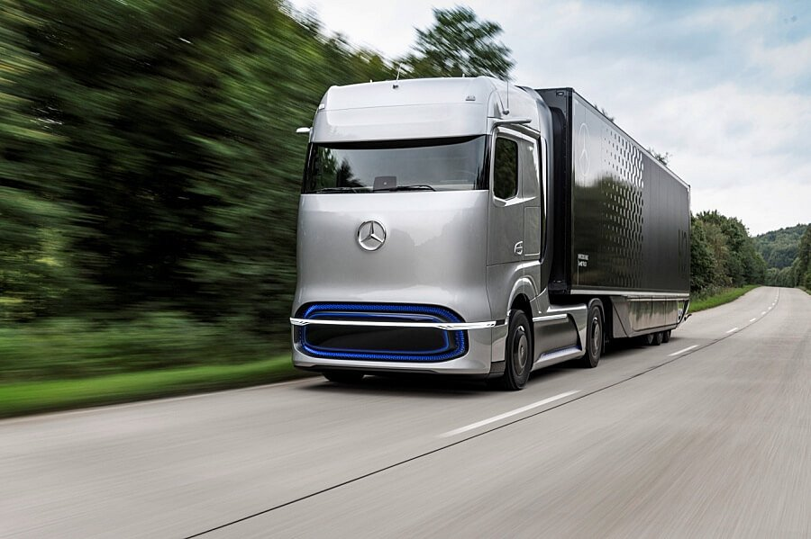
2021 Truck Innovation Award - gdzie można dowiedzieć się więcej o ciężarówkach nagrodzonych w tym roku?
Więcej informacji można znaleźć tutaj: 2021 Truck Innovation Award. W szczególności Zasada Auto ma w swojej ofercie właśnie takie samochody i ciągniki, więc oprócz dowiedzenia się wszystkiego na miejscu można bez problemu zakupić i zaopatrzyć się właśnie w taki samochód.

